Урок № 2 Тема: Строение и функции головного мозга
№ элемента |  | Учебный материал с указанием заданий. | Рекомендации по выполнению задания, оценка.
У.Э. 0 |  | Цель: в процессе работы над учебными элементами вы должны:  - Повторить учебный материал о строении и функциях головного мозга  - Сравнить строение головного мозга млекопитающих со строением головного мозга человека  - Развивать умение работать с материалом учебника и дополнительными материалами  - Объективно оценить свои знания | Внимательно прочитайте цель урока
У.Э.1. | Цель: Восстановить в памяти особенности строения и функции спинного мозга. (5 б)  Задание:  1.Вставьте пропущенные слова в текст.  Спинной мозг имеет вид шнура диаметром около 1……. И длинной  Около 2……… . Он начинается от 3…….. и располагается внутри  4……. . На передней и задней сторонах спинного мозга есть две глубокие 5…….. , которые делят его на правую и левую части.  В центре спинного мозга расположен узкий 6……, проходящий по  Всей его длине. Он заполнен 7…… жидкостью. Белое вещество в спинном мозге расположенно8….., оно образованно 9…….нервных  Клеток. Серое вещество расположено 10….. спинного мозга и  Представлено 11……. Нервных клеток. От спинного мозга  Отходят12…..пара 13……нервов. Начинаются они двумя 14…..  Передними и задними. В передних15…… проходят 16…..,а в задних 17…. Отростки нейронов. Спинной мозг выполняет 18….  Функцию.  2. Пользуясь рисунком, напишите функции всех оболочек спинного мозга  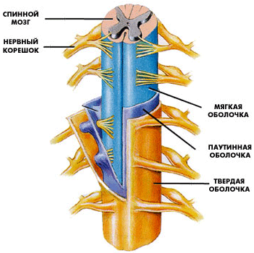  1.  2.  3. |  | Работайте индивидуально  7 минут
У.Э.2. | Цель: Восстановить свои знания о строении головного мозга  Млекопитающих. ( 1 балл)  Задание: Рассмотри внимательно муляж мозга млекопитающих ,ответь на вопросы:  1.Каким цветом на муляже показан продолговатый мозг?  2. Функции продолговатого мозга  3. Каким цветом на муляже показан мозжечок?  4.Какие функции он выполняет?  5.Каким цветом на муляже показан средний мозг?  6. Каким цветом показан передний мозг?  7. Функции переднего мозга |  | 3минуты  Работайте в паре
У.Э.3. | Цель : Внимательно прослушай доклады своих одноклассников по темам : «Происхождение головного мозга» и «Строение головного мозга». Сделай вывод о сходстве и различии строения головного мозга и млекопитающего ( 5 баллов)  Задание:  1.В процессе зачитывания докладов заполни таблицу:  «Строение и функции головного мозга»  2. Сопоставь, известное тебе, о строении мозга млекопитающего, со строением мозга человека. |  | 18 минут  Работа с классом
  Развитие головного мозга | Нервы, выходящие из головного мозга |  | Продолговатый мозг |  | Мозжечок |  | Средний мозг |  | Промежуточный мозг |  | Большие полушария
   | строение | функции | строение | функции | строение | функции | строение | функции | строение | функции | строение | функции
У.Э.4. | Задача: Закрепить полученные знания.  Задание: Внести обозначения на рисунок. Указать основные функции отделов мозга с 1 по 6. ( 5 баллов)  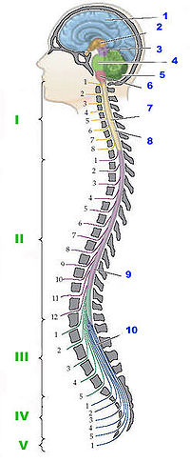 |  | 9 минут  Работайте индивидуально
У.Э.5. | Оцените свою работу на уроке:  «отлично», «хорошо», «плохо».  Запишите домашнее задание.  Полученные баллы занести в листок учета, отдать учителю.  Оценка «5» - 19-16 баллов  Оценка «4» - 15-12 баллов  Оценка «3» - 9-11 баллов

